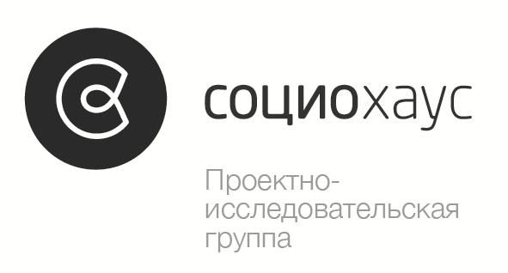 | г. Самара, 02 октября 2012 год  Приглашение

9 октября 2012 года в 14:00 в галерее «Новое пространство» по адресу: пр. Ленина,14 а, 1 этаж, ГУК «Самарская областная универсальная научная библиотека» состоится круглый стол «Инвалидность: разность или равность, барьеры или мосты?»

Цель круглого стола: определение векторов взаимодействия представителей органов власти, общественных организаций, СМИ, городского сообщества в решении проблем людей с инвалидностью.

В ходе круглого стола планируется обсудить следующие вопросы:
- люди «с инвалидностью» или «с ограниченными возможностями здоровья»: как сказать так, чтобы не обидеть?
- толерантность к людям с инвалидностью: готово ли российское общество?
- роль государственных и общественных институтов в формировании толерантности к людям с инвалидностью.

Организаторы: Проектно-исследовательская группа «Социохаус», АНО «Консорциум «Международное Партнерство». Круглый стол проводятся в рамках проекта «Массовая информационная кампания по формированию толерантности в обществе к людям с ограниченными возможностями здоровья и преодолению непонимания и разобщенности инвалидов и общества».
Проект реализуется при поддержке Министерства социально-демографического развития Самарской области.

Регламент круглого стола:

13:30 – 14:00 – Сбор гостей, регистрация участников
14:00 – Открытие круглого стола
14:10 – Доклады и выступления участников. Блок «вопрос-ответ».
15:00 – Подведение итогов круглого стола.

Приглашаем Вас принять участие в данном мероприятии с докладом, поделиться знаниями и опытом в рамках обозначенной темы.

Вниманию гостей мероприятия с ограниченными возможностями здоровья! По причине ремонта центрального крыльца библиотеки, вход в галерею со стороны ТЦ «Мелодия».
Вход затруднен! В этой связи приглашаются волонтеры для помощи гостям круглого стола!

Контакты для вопросов и предложений:
Руководитель проектно-исследовательской группы «СОЦИОХАУС» Олеся Глушко
Тел.: 8-927-691-22-62, е-mail: gluos2005@yandex.ru

